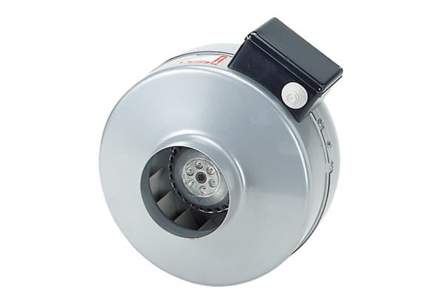Центробежный трубный вентилятор ERR 20/1 SКомплект поставки: 1 штукАссортимент: C
Номер артикула: 0080.0276Изготовитель: MAICO

